**Retrospektíva šprintu**

**5.Šprint**

V tomto šprinte sme sa zamerali najmä na finalizáciu dokumentácie pred odovzdaním výstupu tímového projektu zo zimného semestra. Okrem toho sme sa zamerali aj na nahranie wikipédie projektu na náš webový server, opravy automatického testovania a úpravy nastavení tak, aby ich bolo možné načítavať z konfiguračného súboru.

|  |  |  |  |
| --- | --- | --- | --- |
| **Číslo úlohy** | **Zhrnutie úlohy** | **Riešiteľ** | **Zodpovedný** |
| ROBOCUPTP-130 | Úprava dokumentácie pre odovzdávanie | Všetci okrem Martina | Miroslav Wolf |
| ROBOCUPTP-137 | Úprava dokumentácie pre odovzdávanie | Michal Segeč | Michal Segeč |
| ROBOCUPTP-138 | Nahranie media wiki na server | Peter Filípek, Martin Vrabec | Martin Vrabec |
| ROBOCUPTP-141 | Úprava Settings | Juraj Šimek | Juraj Šimek |

ROBOCUPTP-130- Úprava dokumentácie pre odovzdávanie

Keďže vytlačenie dokumentácie k riadeniu musí prebehnúť pred uzavretím šprintu, táto úloha v čase písania tejto retrospektívy nie je plne dokončená. Venovali sme sa najmä dokumentovaniu riadenia v tíme. Bc. Juraj Šimek upravil značnú časť kapitoly Manažment kvality a rozpracoval technickú dokumentáciu k nastaveniam, bola pridaná aj metodika testovania od Bc. Petra Filípka. Bc. Miroslav Wolf vytvoril plán pre letný semester a v čase písania tejto retrospektívy mal rozpísané celkové zhrnutie semestra. Bc. Metod Rybár sa venoval finálnej úprave dokumentácie a má rozpracovanú dokumentáciu k Zero Moment Point. Celkovo sa neočakávajú problémy pri tejto úlohe a do konca šprintu bude určite splnená celá, nakoľko chýbajú už len časti z technickej dokumentácie.**ROBOCUPTP-137- Oprava testov v Bamboo**

Kvôli presunu testov do nového zdrojového priečinka (tests) sa poškodila činnosť automatického testovania v prostredí Bamboo. Túto skutočnosť mal zanalyzovať a opraviť Bc. Michal Segeč, ktorý tak aj spravil a automatické testovanie je znova plne funkčné.

**ROBOCUPTP-138- Nahranie media wiki na server**

Wikipédia fakultného hráča bola úspešne nahratá na náš webserver a je všetkým prístupná. O nahratie wikipédie sa staral Bc. Peter Filípek a o nahratie mediawiki a úpravu servera tak, aby wikipédia fungovala sa staral Bc. Martin Vrabec.

**ROBOCUPTP-141- Úprava Settings**

Bc. Juraj Šimek úspešne reimplementoval nastavenia v projekte Jim. Teraz je možné načítavať nastavenia z konfiguračného súboru. Z triedy Settings.java 21 odbudlo množstvo zbytočných metód, ktoré boli implementované kvôli neaktuálnej spolupráci s jazykom Ruby.

**Zhodnotenie piateho šprintu**

Keďže tento šprint trval len jeden týždeň, vyberali sme si také úlohy, ktoré za tento týždeň stihneme dokončiť. Išlo najmä o úlohy pre sfinalizovanie odovzdávaného diela, ktoré vzniklo v rámci predmetu Tímový Projekt I. Podarilo sa nám dokončiť všetky úlohy. V čase písania tejto dokumentácie ešte nebola dokončená úloha úprav dokumentácie, nakoľko prezentácia z Manažmentu Informačných Systémov vyžaduje finálnu verziu dokumentácie k riadeniu.

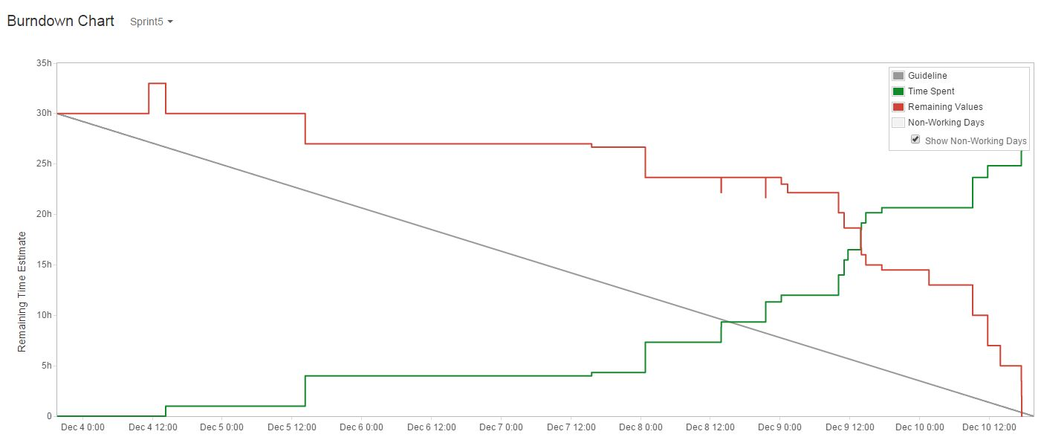

Graf 1: Burndown chart 5.šprintu